ΤΙΤΛΟΣ ΣΕΝΑΡΙΟΥ
Ανίχνευση ακμών και ασφαλής πλοήγηση ρομπότ

ΘΕΜΑ
Προγραμματισμός / Ρομποτική / Μηχανική

1. ΣΕΝΑΡΙΟ
1.1 Τίτλος Σεναρίου
Ανίχνευση ακμών και ασφαλής πλοήγηση ρομπότ

1.2 Ηλικιακή Ομάδα-στόχος
14-15 ετών
Πρόγραμμα Σπουδών : Ανώτερες βαθμίδες κατώτερης δευτεροβάθμιας εκπαίδευσης
Θεματική Ενότητα : Αλγόριθμοι και προγραμματισμός συστημάτων υπολογιστών / Ρομποτική
Θέματα/Υποθέματα : Επίλυση προβλημάτων με εργαλεία προγραμματισμού. Προγραμματισμός και αυτοματισμός ρομπότ.
Αναμενόμενα Μαθησιακά Αποτελέσματα:
Οι μαθητές αναμένεται να μάθουν να:
- Χρησιμοποιούν αισθητήρες δαπέδου FOSSBot.
- Συνδυάζουν πολλαπλές συνθήκες με δομές if – else if .
- Έχουν συμπεριφορά αποφυγής κινδύνου στο πρόγραμμα.
- Κατανοούν πώς τα ρομπότ λαμβάνουν αποφάσεις ασφαλείας.
- Συσχετίζουν τους αισθητήρες με τα συστήματα ασφαλείας του πραγματικού κόσμου.

1.3 Εκτιμώμενη διάρκεια
45 λεπτά

1.4 Εμπλεκόμενες Θεματικές Περιοχές
Θέμα σεναρίου:
Χρήση αισθητήρων δαπέδου για την ανίχνευση ακμών και την αυτόματη αποτροπή πτώσης ενός ρομπότ.
Θέματα:
- Πληροφορική : συνθήκες, λογικοί τελεστές, δομές επιλογής.
- Φυσικές Επιστήμες : ισορροπία, κίνηση, σταθερότητα.
- Τεχνολογία/Μηχανική : συστήματα ασφαλείας ρομπότ.

1.5 Προαπαιτούμενες γνώσεις
Οι μαθητές θα πρέπει:
- Να είστε εξοικειωμένοι με τις βασικές δομές επιλογής ( αν – αλλιώς ).
- Να είστε εξοικειωμένοι με τους αισθητήρες.
- Να έχετε χρησιμοποιήσει βασικές εντολές κίνησης ρομπότ.
- Να είστε σε θέση να εργαστείτε σε μικρές ομάδες (3-5 άτομα).

1.6 Σκοπός του Σεναρίου
Το σενάριο στοχεύει να δείξει πώς ένα ρομπότ μπορεί να ανιχνεύσει επικίνδυνες συνθήκες και να προσαρμόσει τη συμπεριφορά του για να αποφύγει πτώσεις. Οι μαθητές κατανοούν τη σημασία της ασφάλειας στο σχεδιασμό αυτόνομων συστημάτων.
1.6.1 Μαθησιακοί Στόχοι/Αποτελέσματα
Με την ολοκλήρωση του εκπαιδευτικού σεναρίου, οι μαθητές θα πρέπει να:
- Διαβάστε τιμές από δύο αισθητήρες δαπέδου.
- Συνδυάστε συνθήκες με λογικό ΚΑΙ.
- Περιγράψτε πώς αντιδρά το ρομπότ σε διαφορετικά σενάρια κινδύνου.
- Εξηγήστε γιατί η οπισθοπορεία και η στροφή αυξάνουν την ασφάλεια.

2. ΑΝΑΠΤΥΞΗ ΣΧΕΔΙΟΥ ΜΑΘΗΜΑΤΟΣ
2.1 Περιγραφή Διδακτικών και Μαθησιακών Δραστηριοτήτων
Η διδασκαλία βασίζεται στην εμπειρική μάθηση. Οι μαθητές εργάζονται σε ομάδες και παρατηρούν πώς το FOSSBot αποφεύγει να πέφτει από τις άκρες.
Η ροή των δραστηριοτήτων περιλαμβάνει:
Δραστηριότητα 1 : Συζήτηση για το πώς ένα ρομπότ μπορεί να «καταλάβει» ότι υπάρχει ένα πλεονέκτημα.
Δραστηριότητα 2 : Πρόβλεψη της συμπεριφοράς του ρομπότ όταν το έδαφος εξαφανίζεται κάτω από έναν αισθητήρα.
Δραστηριότητα 3 : Εκτέλεση ενός έτοιμου προγράμματος και παρατήρηση.
Δραστηριότητα 4 : Ανάλυση διαφορετικών σεναρίων (δεξιά, αριστερά, μπροστά).
Δραστηριότητα 5 : Τροποποίηση παραμέτρων (απόσταση προς τα πίσω ή γωνία στροφής) και παρατήρηση.

2.2 Φύλλο εργασίας
Δραστηριότητα 1
Οι μαθητές περιγράφουν τι σημαίνει η «ακμή» για ένα ρομπότ και πώς μπορεί να ανιχνευθεί.

Δραστηριότητα 2
Συμπληρώστε τον παρακάτω πίνακα:
Αριστερός αισθητήρας | Δεξιός αισθητήρας | Αναμενόμενη ενέργεια

Δραστηριότητα 3
Συνδεθείτε στο FOSSBot ή στο CoppeliaSim και φορτώστε το στάδιο sens6_edge_detection .
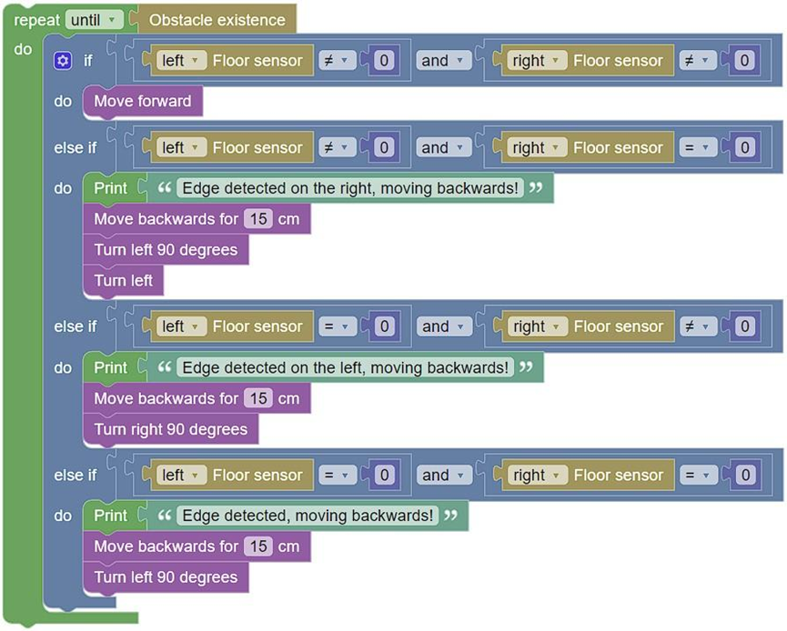

Τι παρατηρείτε;
…… ...
…… ...

Δραστηριότητα 4
Οι μαθητές εξηγούν γιατί κάθε περίπτωση απαιτεί διαφορετική αντίδραση.

Δραστηριότητα 5
Χρησιμοποιώντας τον ίδιο κώδικα:
- Αλλάξτε την απόσταση προς τα πίσω από 15 cm σε 20 cm.
- Αλλάξτε τη γωνία στροφής από 90° σε 45°.
- Παρατηρήστε εάν το ρομπότ αποφεύγει αποτελεσματικά την πτώση.
Οι μαθητές θα πρέπει να απαντήσουν:
- Ποια ρύθμιση είναι ασφαλέστερη;
- Πώς επηρεάζεται η πλοήγηση;

